Отчет по лабораторной работе №4

Дисциплина: Операционные системы

Маслова Анастасия, НКНбд-01-21

Содержание

# Цель работы

Приобретение практических навыков взаимодействия пользователя с системой посредством командной строки.

# Задание

1. Определите полное имя вашего домашнего каталога. Далее относительно этого каталога будут выполняться последующие упражнения.
2. Выполните следующие действия: 2.1. Перейдите в каталог /tmp. 2.2. Выведите на экран содержимое каталога /tmp. Для этого используйте команду ls с различными опциями. Поясните разницу в выводимой на экран информации. 2.3. Определите, есть ли в каталоге /var/spool подкаталог с именем cron? 2.4. Перейдите в Ваш домашний каталог и выведите на экран его содержимое. Определите, кто является владельцем файлов и подкаталогов?
3. Выполните следующие действия: 3.1. В домашнем каталоге создайте новый каталог с именем newdir. 3.2. В каталоге ~/newdir создайте новый каталог с именем morefun. 3.3. В домашнем каталоге создайте одной командой три новых каталога с именами letters, memos, misk. Затем удалите эти каталоги одной командой. 3.4. Попробуйте удалить ранее созданный каталог ~/newdir командой rm. Проверьте, был ли каталог удалён. 3.5. Удалите каталог ~/newdir/morefun из домашнего каталога. Проверьте, был ли каталог удалён.
4. С помощью команды man определите, какую опцию команды ls нужно использовать для просмотра содержимое не только указанного каталога, но и подкаталогов, входящих в него.
5. С помощью команды man определите набор опций команды ls, позволяющий отсортировать по времени последнего изменения выводимый список содержимого каталога с развёрнутым описанием файлов.
6. Используйте команду man для просмотра описания следующих команд: cd, pwd, mkdir, rmdir, rm. Поясните основные опции этих команд.
7. Используя информацию, полученную при помощи команды history, выполните модификацию и исполнение нескольких команд из буфера команд.

# Теоретическое введение

## Команда man

Команда man используется для просмотра (оперативная помощь) в диалоговом режиме руководства (manual) по основным командам операционной системы типа Linux. Формат команды: man Пример (вывод информации о команде man):

man man

Для управления просмотром результата выполнения команды man можно использовать следующие клавиши: - Space — перемещение по документу на одну страницу вперёд; - Enter — перемещение по документу на одну строку вперёд; - q — выход из режима просмотра описания.

## Команда cd

Команда cd используется для перемещения по файловой системе операционной системы типа Linux.

**Замечание 1.** Файловая система ОС типа Linux — иерархическая система каталогов, подкаталогов и файлов, которые обычно организованы и сгруппированы по функциональному признаку. Самый верхний каталог в иерархии называется корневым и обозначается символом /. Корневой каталог содержит системные файлы и другие каталоги. Формат команды: cd [путь_к_каталогу]

Для перехода в домашний каталог пользователя следует использовать команду cd без параметров или cd ~. Например, команда

cd /afs/dk.sci.pfu.edu.ru/home

позволяет перейти в каталог /afs/dk.sci.pfu.edu.ru/home (если такой существует), а для того, чтобы подняться выше на одну директорию, следует использовать:

cd ..

Подробнее об опциях команды cd смотри в справке с помощью команды man:

man cd

## Команда pwd

Для определения абсолютного пути к текущему каталогу используется команда pwd (print working directory). Пример (абсолютное имя текущего каталога пользователя dharma):

pwd

результат:

/afs/dk.sci.pfu.edu.ru/home/d/h/dharma

Более подробную теорию можно найти [здесь](https://esystem.rudn.ru/mod/resource/view.php?id=862462)

# Выполнение лабораторной работы

1. С помощью команды pwd я определила полное имя домашнего каталога (рис.1).
2. Далее я перешла в каталог /tmp, вывела на экран его содержимое (рис.1), а также попробовала использовать различные опции *ls* (рис.2-5).

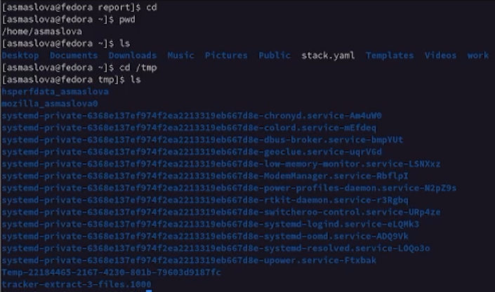

рис.1

рис.1 Результат работы функции *pwd* и переход в каталог tmp

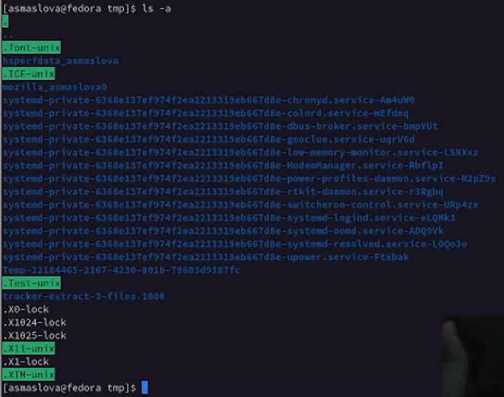

рис.2

рис.2 Выполнение функции *ls* с опцией *-a*

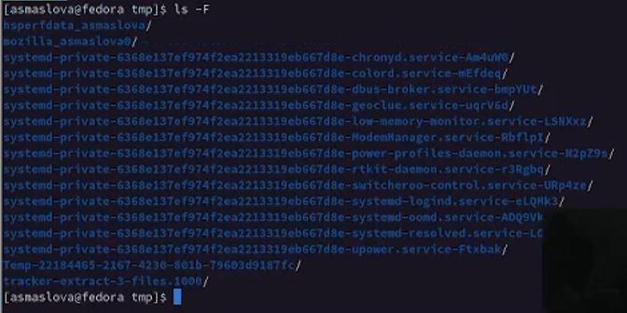

рис.3

рис.3 Выполнение функции *ls* с опцией *-F*

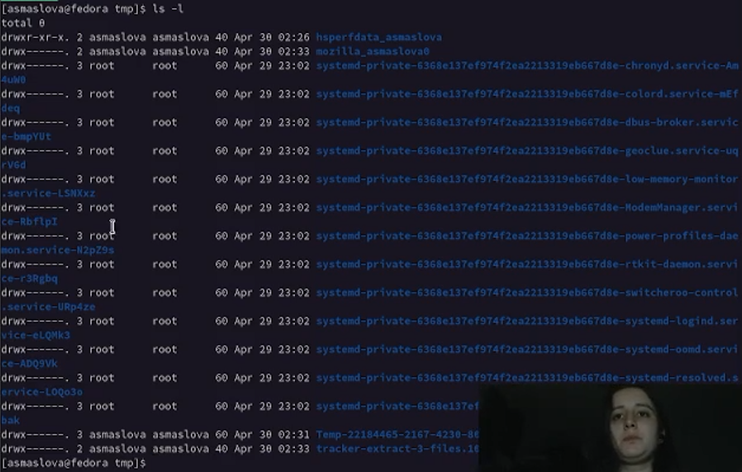

рис.4

рис.4 Выполнение функции *ls* с опцией *-l*

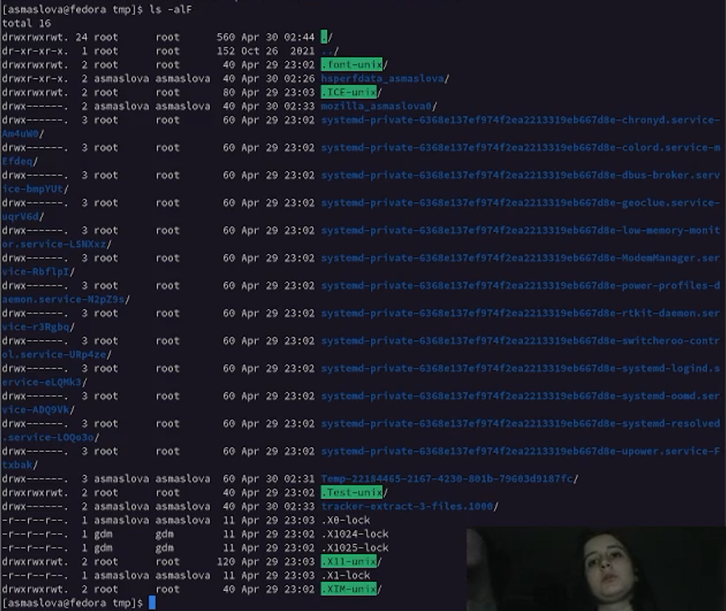

рис.5

рис.5 Выполнение функции *ls* с опцией *-alF*

После с помощью команды *ls -a* я обнаружила, что в каталоге /var/spool не существует подкаталог с именем cron (рис.6)

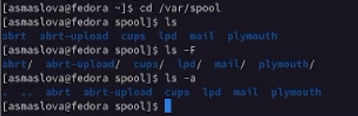

рис.6

рис.6 Поиск подкаталога cron в /var/spool

С помощью команды *ls -alF* я узнала, кто является владельцем файлов и подкаталогов (рис.7)

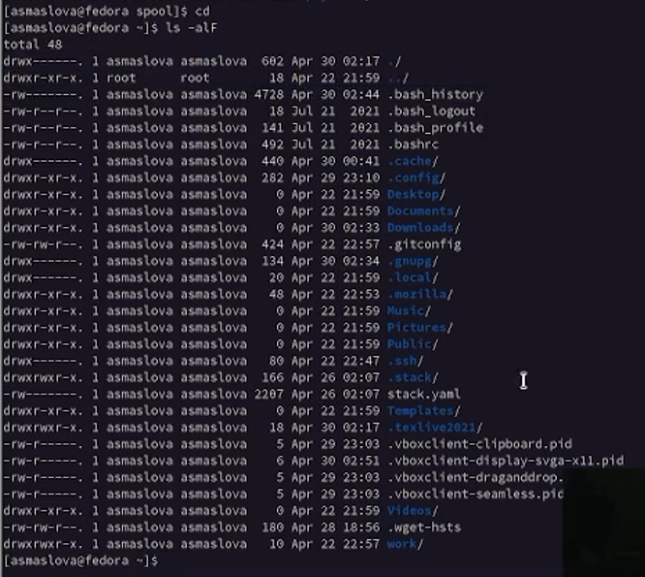

рис.7

рис.7 Выполнение функции *ls* с опцией *-alF* на корневом каталоге

1. В домашнем каталоге я создала новый каталог с именем newdir. В каталоге ~/newdir я создала новый каталог с именем morefun. В домашнем каталоге я создала одной командой три новых каталога с именами letters, memos, misk. Затем я удалила эти каталоги одной командой. Далее я попробовала удалить ранее созданный каталог ~/newdir командой rm, но не смогла, так как без спец. опций функция *rm* не может удалять каталоги. Далее я удалила каталог ~/newdir/morefun из домашнего каталога с помощью *rmdir –ignore-fail-on-non-empty* (рис.8).

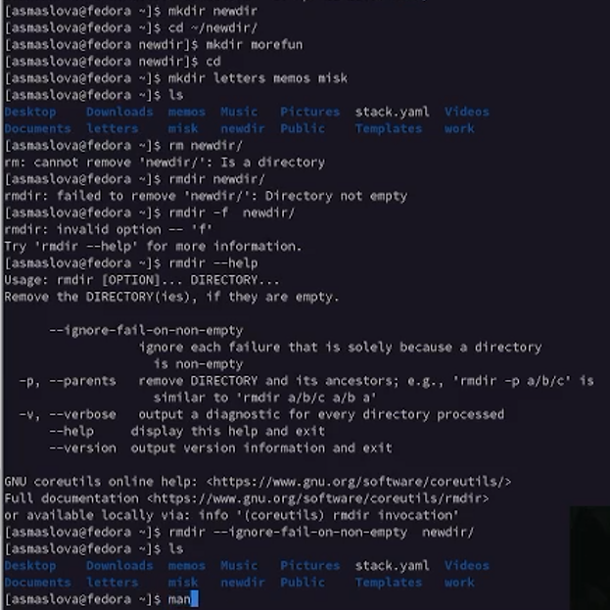

рис.8

рис.8 Создание новых подкаталогов и попытка их удалить

1. С помощью команды man я определила, что с командой *ls* нужно использовать опцию *-R* для просмотра содержимого не только указанного каталога, но и подкаталогов, входящих в него (рис.9-10).

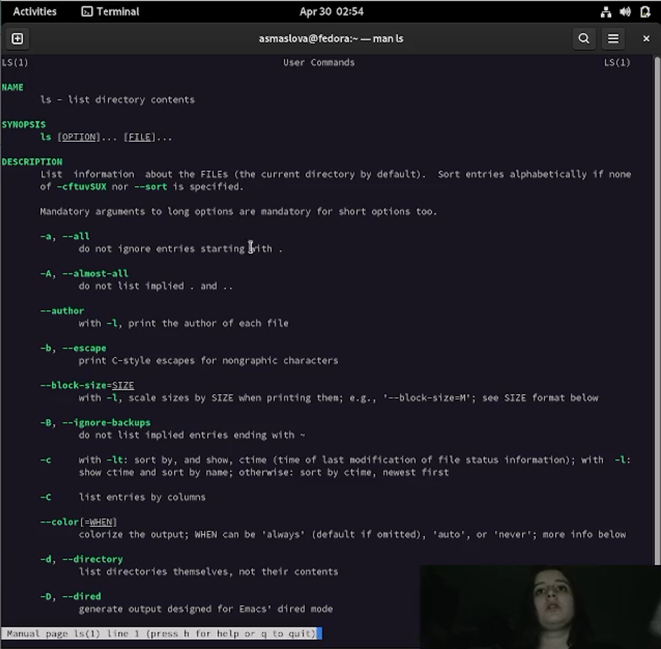

рис.9

рис.9 Результат вывода *man ls*

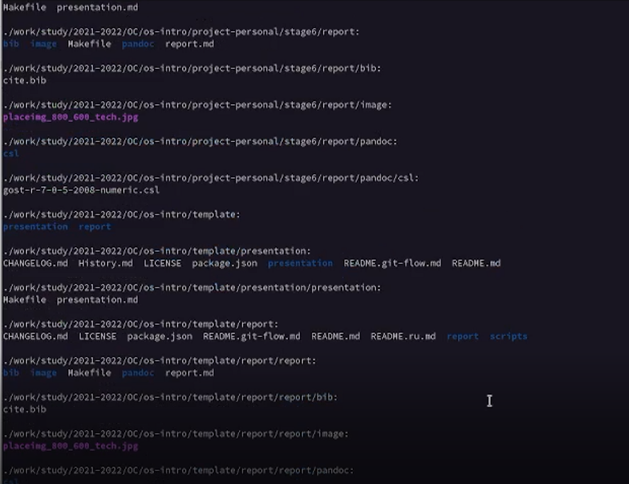

рис.10

рис.10 Часть результата работы *ls -R*

1. С помощью команды man я определила, что опции *-t -l* функции *ls* позволяющет отсортировать по времени последнего изменения выводимый список содержимого каталога с развёрнутым описанием файлов (рис.11).

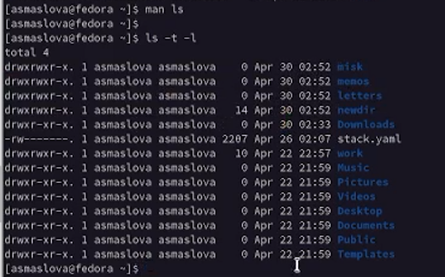

рис.11

рис.11 Выполнение функции *ls* с опциями *-t -l* на корневом каталоге

1. С помощью команды man я просмотрела описания следующих команд: cd, pwd, mkdir, rmdir, rm (рис.12-16).

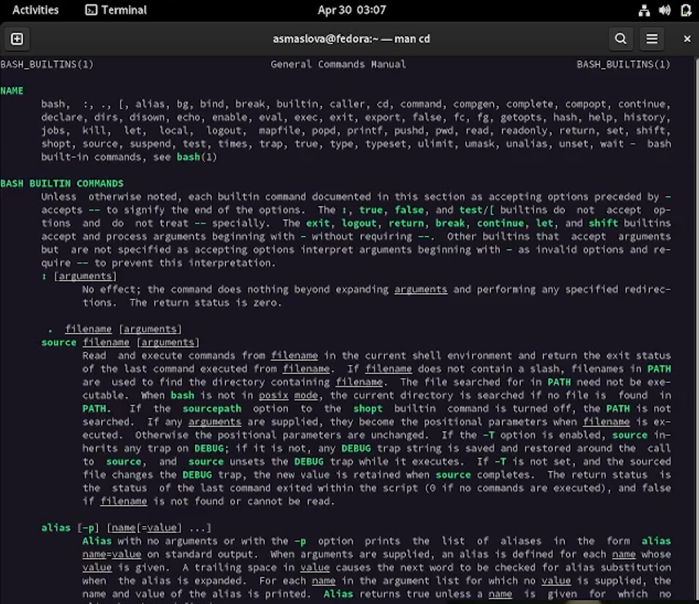

рис.12

рис.12 Часть результата работы команды *man cd*

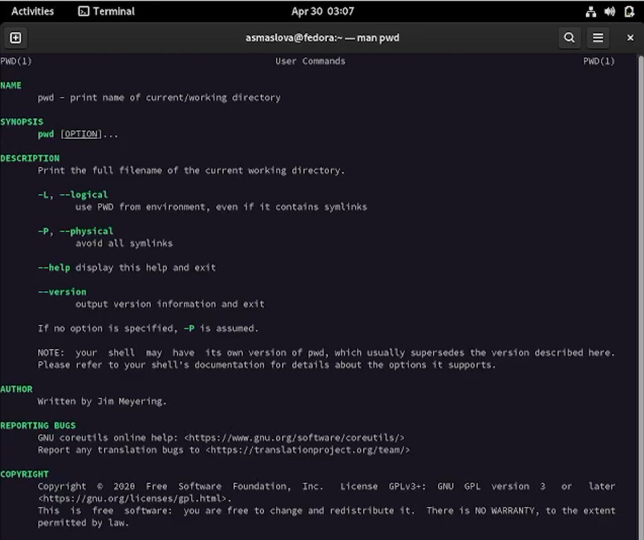

рис.13

рис.13 Часть результата работы команды *man pwd*

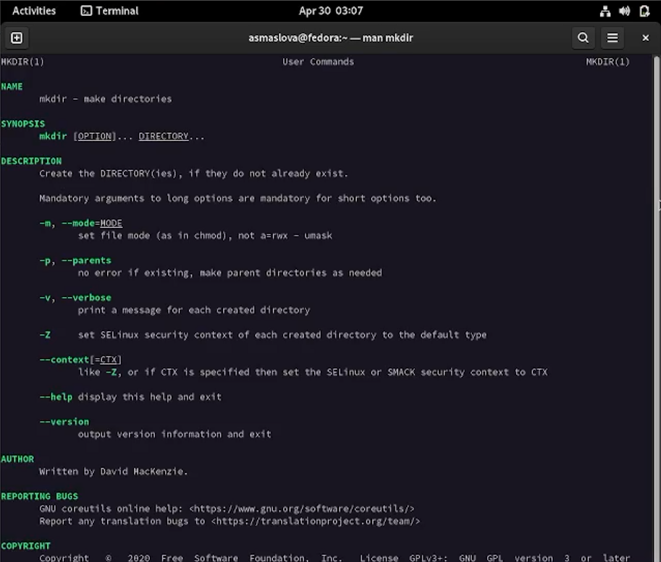

рис.14

рис.14 Часть результата работы команды *man mkdir*

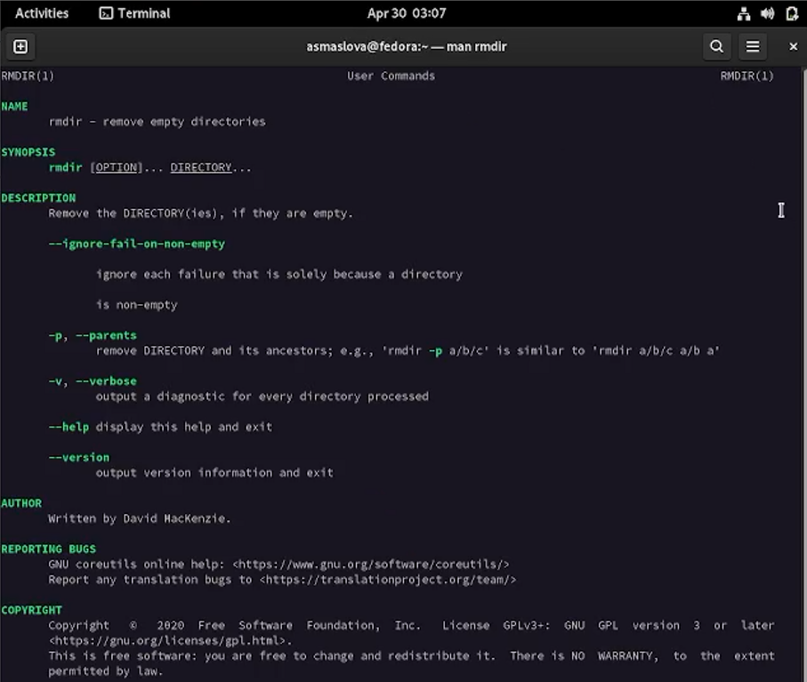

рис.15

рис.15 Часть результата работы команды *man rmdir*

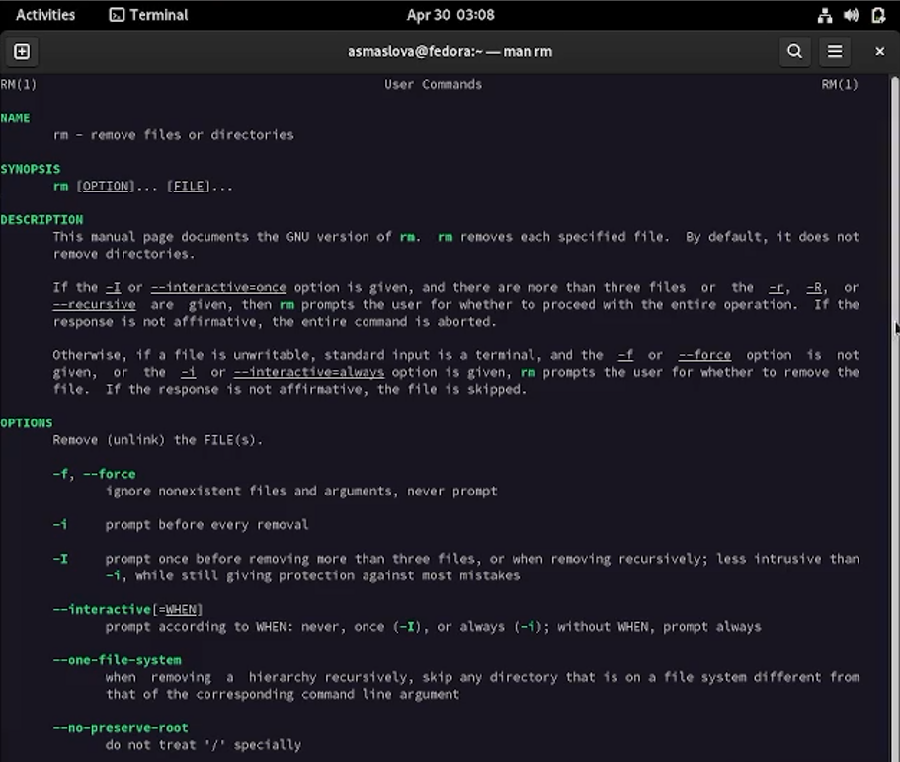

рис.16

рис.16 Часть результата работы команды *man rm*

1. Используя информацию, полученную при помощи команды history, я выполнила модификацию и исполнение нескольких команд из буфера команд (рис.17-18).

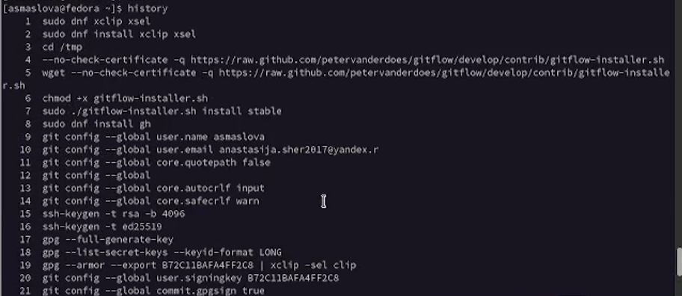

рис.17

рис.17 Результат работы функции *history*

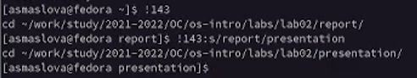

рис.18

рис.18 Результаты работы модификаций функции *history*

# Выводы

В результате работы я получила навыки взаимодействия с системой через командную строку.

# Список литературы

[Операционные системы. Лабораторная работа №4](https://esystem.rudn.ru/mod/resource/view.php?id=862462)